# Exercício: Festa de Aniversário

### Parte 1

Criação do Projeto

* Crie um novo projeto chamado ***Festa de Aniversário***.
* Clique na guia *Projeto > Informações do Projeto*.
* Altere o valor do campo *Data de início* para a **próxima segunda-feira**.

Configuração do Calendário

* Clique na guia *Projeto > Alterar Período de Trabalho*.
* Clique no botão *Criar Novo Calendário*:
  + Digite no campo Nome o valor ***Festa de Aniversário***.
  + Selecione a opção “*Criar uma cópia do calendário”* e selecione a opção ***Padrão***.
* Selecione a guia Exceções:
  + Selecione a primeira linha e clique na coluna *Nome*.
  + Digite ***Dia Atípico***.
  + Selecione na coluna *Início* a última sexta-feira do mês.
  + Clique no botão *Detalhes*.
  + Selecione a opção *Períodos de trabalho*.
  + Altere o período de trabalho das 07h30 às 12h00 e das 14h00 às 17h00.
* Selecione a guia *Semanas de Trabalho*:
  + Clique no botão *Detalhes*.
  + Altere o período de trabalho das 08h00 às 12h00 e das 14h00 às 18h00, de segunda-feira à sexta-feira.
* Clique no botão *Opções*:
  + Altere o valor do campo *Hora de início padrão* para ***08:00***.
  + Altere o valor do campo *Hora de término padrão* para ***18:00***.
  + Altere o valor do campo “*Mostrar unidades de atribuição” como* e selecione a opção ***Decimal***.

Definição do Calendário Padrão do Projeto

* Clique na guia *Projeto > Informações do Projeto*.
* Clique no campo *Calendário* e selecione a opção ***Festa de Aniversário***.

### Parte 2

Definição das Tarefas do Projeto

* Informe as tarefas da Tabela 1‑1.
* Selecione as tarefas e configure-as como agendamento automático.

### Tabela 1‑1. Lista de tarefas inicial do projeto.

|  |  |
| --- | --- |
| Tarefa | Duração |
| Local | -- |
| Definir local | 1 |
| Cotar local | 3 |
| Reservar local | 1 |
| Alimentação | -- |
| Comprar comida | 2 |
| Comprar bebidas | 1 |
| Receptivo | -- |
| Escolher receptivo | 5 |
| Reservar receptivo | 1 |
| Convites | -- |
| Escolher convites | 3 |
| Cotar convites | 2 |
| Entregar convites | 5 |
| Fotógrafo | -- |
| Cotar fotógrafo | 3 |
| Contratar fotógrafo | 1 |

### Parte 3

Definição das Tarefas de Resumo

* Selecione as tarefas. ***Definir local***, ***Cotar local*** e ***Reservar local***.
* Clique no botão *Recuar Tarefa*.
* Repita o mesmo procedimento, conforme ilustrado nas tarefas da Tabela 1‑2.

### Tabela 1‑2. Lista de tarefas e tarefas de resumo.

|  |  |
| --- | --- |
| Tarefa | Duração |
| Local | -- |
| Definir local | 1 |
| Cotar local | 3 |
| Reservar local | 1 |
| Alimentação | -- |
| Comprar comida | 2 |
| Comprar bebidas | 1 |
| Receptivo | -- |
| Escolher receptivo | 5 |
| Reservar receptivo | 1 |
| Convites | -- |
| Escolher convites | 3 |
| Cotar convites | 2 |
| Entregar convites | 5 |
| Fotógrafo | -- |
| Cotar fotógrafo | 3 |
| Contratar fotógrafo | 1 |

### Parte 4

Vinculação de Atividades

* Faça a vinculação das tarefas conforme indicado na coluna Predecessoras da Tabela 1‑3.

### Tabela 1‑3. Lista de tarefas do projeto para vinculação.

|  |  |  |
| --- | --- | --- |
| Tarefa | Duração | Predecessoras |
| Local | -- |  |
| Definir local | 1 |  |
| Cotar local | 3 | 2 |
| Reservar local | 1 | 3 |
| Alimentação | -- |  |
| Comprar comida | 2 | 4 |
| Comprar bebidas | 1 | 6II |
| Receptivo | -- |  |
| Escolher receptivo | 5 | 6;7 |
| Reservar receptivo | 1 | 9 |
| Convites | -- |  |
| Escolher convites | 3 | 4;10 |
| Cotar convites | 2 | 12II |
| Entregar convites | 5 | 13;12 |
| Fotógrafo | -- |  |
| Cotar fotógrafo | 3 | 14 |
| Contratar fotógrafo | 1 | 16 |

### Parte 5

Inserção de Nova Tarefa

* Selecione a tarefa ***Comprar Comida***.
* Insira uma nova tarefa conforme a indicação abaixo.

### Tabela 1‑4. Lista com nova tarefa.

|  |  |  |
| --- | --- | --- |
| Tarefa | Duração | Predecessoras |
| Escolher cardápio | 2d | 4 |

### Parte 6

Modificar a Posição da Tarefa

* Selecione a tarefa “***Cotar local”***.
* Clique com o mouse sobre a tarefa selecionada.
* Mova a tarefa com o mouse para a ***Linha 2***.
* Após realizar esta ação, verifique se o cronograma está com a aparência da Figura 1‑1.

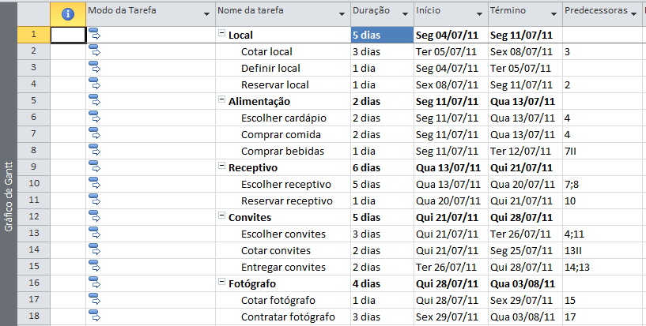

### Figura 1‑1. Modificação da posição da tarefa.

### Parte 7

Movimentar a Tarefa

* Selecione a tarefa ***Contratar fotógrafo***.
* Clique no botão *Mover > Avançar Tarefa > 1 Semana*.
* Verifique a restrição imposta na coluna de informações.

### Parte 8

Definição de Datas Marco

* Selecione a primeira linha de tarefa em branco (após a última tarefa do projeto).
* Insira uma nova tarefa conforme a Tabela 1‑5.
* Clique no botão *Recuar Tarefa para a Esquerda* (para deixar a tarefa no primeiro nível).

### Tabela 1‑5. Lista com a tarefa para data marco.

|  |  |  |
| --- | --- | --- |
| Tarefa | Duração | Predecessoras |
| Dia da festa | 0 | 18 |

### Parte 9

Tarefas Recorrentes.

* Selecione a primeira linha de tarefa em branco (após a última tarefa do projeto).
* Clique na guia *Tarefa*.
* Localize a seção “*Inserir”* e clique no botão *Tarefa > Tarefa periódica*.
* Informe no campo *Nome* o valor “***Pagar fotógrafo”***.
* Informe no campo *Duração* o valor de ***1 dia***.
* Selecione na opção *Padrão de recorrência* a opção “***Mensalmente”***.
* Informe no campo *Dia* o valor ***2*** a cada ***1*** mês.
* Selecione a opção “*Termina após”* e defina o valor ***3 ocorrências***.
* Selecione no campo *Calendário* a opção ***Festa de Aniversário***.
* Selecione a opção *O agendamento ignora calendários de recursos*. Esta opção diz que a duração total da tarefa não será modificada, mesmo se forem adicionados mais recursos para a execução da tarefa.
* Clique no botão Ok.

Após terminar os procedimentos acima, a lista de tarefas deverá ser semelhante à Figura 1‑2.

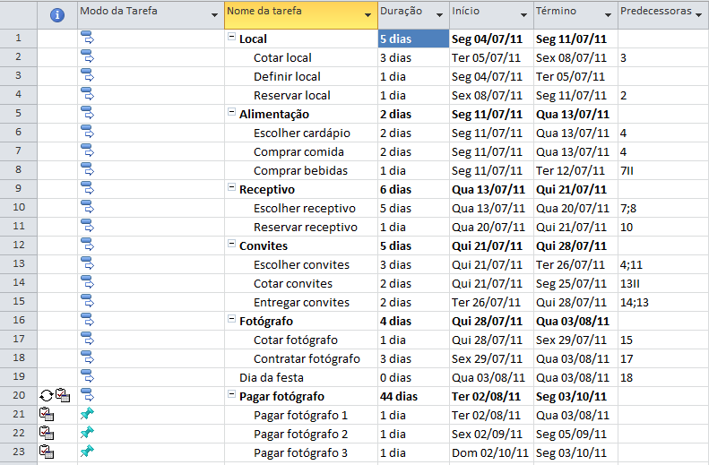

### Figura 1‑2. Lista de tarefas do projeto.